Teil A

1. Kenntnis der Zahlensysteme Dual (Binär) und Hexadezimal

Dual hat die Basis 2 das bedeutet 1 und 0

Jede Stelle im Binärsystem, der sich aus 2 verdoppelt z.b

2^0 = 1

2^1 = 2

2^2 = 4

2^3 = 8

2^4 = 16

2^5 = 32

2^6 = 64

2^7 = 128

2^8 = 256

2^9 = 512

2^10 = 1024

Hexadezimal besteht aus 16 Ziffern und Buchstaben (Diese stellen die Ziffern 0-15 im Dezimalsystem dar)

0,1,2,3,4,5,6,7,8,9,A,B,C,D,E,F

Wenn man sich einen 4er Block Binär anschaut stellt dieser Block immer eine Hex Zahl dar.

1. Umwandlung zwischen Dezimalzahlen und Binärzahlen
2. Fachbegriff HHD, SSD, SHDD

HDD: Ist eine Festplatte mit einem oder mehreren Mangetplatten die von einem Lese-/Schreibkopf magnetisch gelesen bzw beschrieben werden

SSD: Ein Chipspeicher, welcher mit magnetischen Ladungen beschrieben wird

SHDD: Hybrid besitzt Magnetplatten und einen Chip

1. Funktionsprinzip eines Laserdruckers

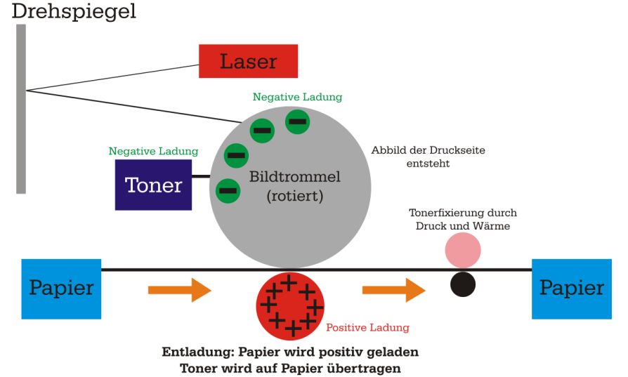

1. Funktionsprinzip eines Tintenstrahldruckers

Tintenstrahldrucker verwenden flüssige Tinte, diese wird durch einen beweglichen Druckkopf quasi Zeilenweise auf das Papier gebracht. Durch das bewegen des Druckkopfs über die gesamte Seitenbreite ist der Drucker stark in der Druckgeschwindigkeit beschränkt

BubbleJet-Technik: Durch das erhitzen der Tinte wird eine Dampfblase erzeugt die mehr Raum einnimmt als unverdampfte Tinte der so entstehende Überdruck sorgt für das Herausdrücken der Tinte

Piezo-Technik: Es werden Piezokristalle eingesetzt, die sich unter angelegter Spannung zusammenziehen (vgl. Feuerzeug) dadruch wird der Tropfen aus der Drüse gedrückt.

1. Funktionsprinzip Scanner

Arbeitet mit Licht und Reflexionen. Ein helles Licht strahlt das zu scannende Dokument an. Dies geschieht meist, indem der sogenannte Scankopf über das Dokument fährt

Jenachdem ob der akutlle Bilbereich dunkel oder hell ist, wird unterschiedliche viel Licht reflektiert. Dieses Licht wird durch Spiegel auf eine Linse geleitet, welche wiederum einen Halbleiter anstrahlt.

Je mehr Licht auf einen Halbleiter fällt, desto mehr Strom leitet er weiter. Die verschiedenen Stromstärken sind in Bereiche unterteilt. Aus diesen Stärke-Bereichen werden dann Binärcodes aus denen schließlich das Bild entsteht.

1. Fachbegriff Betriebssystem

Das Betriebssystem ist eine Zusammenstellung von Programmen, die als primäre Schnittstelle zwischen Anwendersoftware und Hardware besteht. Das Betriebssystem ist für die Ressourcennutzung und verteilung verantwortlich, für das Laden von Treibern und das die bereitstellung, das Anwenderprogramme genutzt werden können.

1. Kenntnisse der am Markt führend verbreiteten Betriebssysteme

Windows – Verison Windows 10

Android – Stammt von Linux aktuelle Version 8.1 (mobil)

IOS – von Apple entwickelt Version 11 (mobil)

MacOS – Apple Desktop Version 10.12

Linux – Lizenzfrei Verison: 17.04

1. Kenntnisse über Android

Android ist ein von Google entwickeltes Betriebssystem für Smartphones, das auf der Basis von Linux aufgebaut ist. Android hat einen Marktanteil von etwa 85%. PlayStore hat eine schlechtere Sicherheit

1. Kenntnisse über IOS

Ein von Apple für das iPhone entwickeltes Betriebssystem. Es basiert auf dem Darwin OS und ist daher Unixoid. AppStore: muss genehmigt werden, kostenpflichtig bietet eine bessere Sicherheit

1. Vor- und Nachteile von geschlossenen Systemen mit Betriebssystem und App-Store

Vorteile: Einfaches Software Deployment, Benutzerfreundlich

Nachteile: Eingeschränkt in den Möglichkeiten, Hersteller kann Vorgaben und Einschränkungen machen

1. Aufgabe und Strukturierung von Testläufern
2. Kenntnisse über die Handhabung von Textverarbeitungssoftware

Word, Excel, Notepad++

1. Kenntnisse über Verhalten und Maßnahmen bei einem Elektrounfall

Stromkreis unterbrechen – Rettung rufen – Erste Hilfe leisten

1. Kenntnisse über DSGVO

Datenschutzgrundverordnungsgesetz: Regelt den Datenumgang in ganz Europa

1. Betroffene Person: Die Person, von der Daten gesammelt werden

Verantwortlicher: Jene natürliche Person oder Firma, die über personenbezogene Daten entscheidet

Auftragsverarbeiter: Derjenige, der die Daten verarbeitet bzw etwas mit ihnen macht

1. Fachbegriff personenbezogene und sensible Daten

Personenbezogen: Kommen von einer natürlichen Person

Sensible Daten: Vertrauliche Daten, die nicht preisgegeben werden müssen (Herkunft, Religion, genetische Daten)

1. Kopplungsverbot

Die Rede ist hier davon, dass in Zukunft die Verknüpfungen von Leistung und Einwilligung zur Verarbeitung personenbezogener Daten unzulässig ist, wenn der Betroffene bei der Anmeldung zu der gewollten Dienstleistung keine Wahl hat

1. E-Commerce-Gesetz

Informationspflicht wie z.b. das Preise im Online Shop angezeigt werden

1. Telekom-Gesetz

Niemand darf unaufgefordert elektronische Nachrichten oder Anrufe bekommen, die zu so einer Häufigkeit werden, das es belästigend wird. (SPAM, Telefonwerbung, ...)

1. Kenntnisse über Pflichtangaben eines Homepage-Betreibers (Impressum)

Name oder Firma des Medieninhabers

Unternehmensgegenstand

Wohnort oder Sitz

1. Funktionsprinzip eines Routers

Router verbinden Netzwerke miteinander. Er ermittelt anhand ihm gegebener Informationen die geeigneteste Route zum Ziel btw der Station eines IP-Pakets.

Dem Router stehen verschiedene Routing Wege zur Auswahl: Dynamisches Routing, Statisches Routing

1. Funktionsprinzip eines Switch

Ein Switch ist ein Netzwerkgerät auf Layer 2 und 3. Er entscheidet wie Pakete weitergeleitet werden anhand von MAC-Adressen. Ein Switch handelt anfangs wie ein HUB. Er schickt das Paket einfach an alle angeschlossenen Ports. Nachdem er aber eine Rückmeldung bekommen hat, speichert sich der Switch die Adressen in einer Tabelle und weiß so das nächste mal das das Paket nicht an diesen Port gehen muss bzw genau an diesen Port geschickt werden muss.

1. 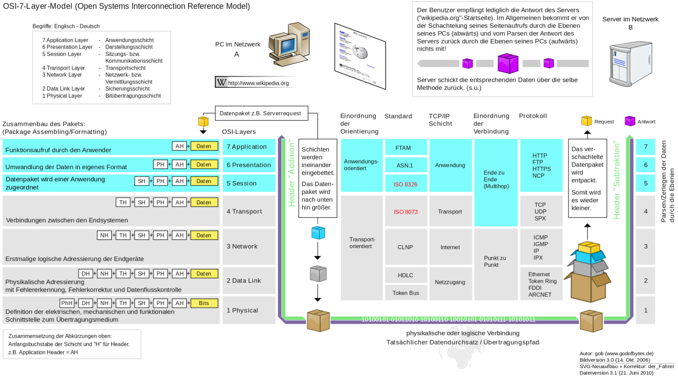Kenntnisse über das OSI Modell
2. Fachbegriff IP-Adresse

InternetProtokoll-Adressen sind Adressen die in einem Netzwerk eindeutig zugewiesen sind und das Gerät somit erkennbar machen. Durch das hinzufügen der SubnetMask werden die IP Adressen global einzigartig.

1. Aufbau einer Ipv4-Adresse

Besteht aus 32 Bit-4Byte, die sich in einen Netzteil und einen Hostteil aufteilt. Die größe des Hostteils legt sie Subnet maske fest.

Die erste Adresse eines auf diese Weise festgelegten Bereichs ist die Netzwerkadresse die letzte Adresse ist die Broadcastadresse

1. Unterscheidung von public/private IP-Adressen

Private IP Adressen werden im Internet nicht geroutet. Router sind so konfiguriert, Pakete dieser Adressen zu verwerfen.

1. Fachbegriff WLAN

Wireless LAN ist eine Erweiterung des normalen LAN’s beidem Daten nicht über Kabel verschickt werden sondern über Funk (2,4 und 5GHz). Es benötigt Sender und Emfpänger. Aufgrund der Verwendung des 2.4GHz Bandes kann es zu erheblichen Störeinflüssen kommen. Spezifiziert ist WLAN im IEEE 802.11 (Institute of Electrical and Electronics Engineers)

1. Fachbegriff Access-Point

Access-Points sind strenggenommen nichts anderes, als Switche nur, dass sie auf der Clientseite die Basisstation für WLAN Geräte darstellen. Das heißt in einem WLAN-Netzwerk alle Clients über den Accesspoint miteinander und nach außen reden. Dies wird auch als Infrastruktur Modus/Netzwerk bezeichnet.

1. Fachbegriffe Domain, Sub-Domain und Top-Level-Domain   
   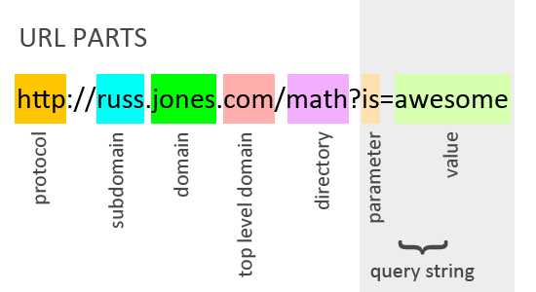  
   Subdomains sind Domainen die hierachisch unter der Domain liegen.
2. Kenntnisse des Web Protokolls HTTP und HTTPS

HyperTextTransferProtocol läuft auf Port 80TCP und überträgt Webseiten Inhalte

Secure läuft auf Port 443TCP und überträgt Inhalte mit einer SSL/TLSEnde-zu-Ende Verschlüsselung

Zustandsloses Protokoll, alle Infos (User, etc) wird mitgegeben. HTTPS wird ein kostenpflichtiges Zertifikat benötigt.

1. POP3(S)

Post Office Protocoll ist ASCII Basiert mit Steuerung über Kommandos. POP3 is in der Funktionalität sehr beschränkt und erlaubt nur da Auflisten, Abholen und Löschen von e-Mails am Server. Port 110

1. IMAP(S)

Internet Massage Access Protokoll stellt eine Erweiterung zu POP3 dar. Sie ermöglicht es dem User seine Mails auf dem Server belassen zu können und sie lediglich zum Client repliziert werden. Es erfolgt eine synchronisation zwischen Server und Client. Port 143

1. SMTP(S)

Simple Mail Transfer Protocoll wird zum einspielen und weiterleiten von Emails verwendet. Wird bei beiden oben genannten Protocollen zum versenden benötigt.

1. Cloud-Computing

Das abbilden bzw ausführen von VMs in einer dafür geeigneten Cloud.

1. Kenntnisse über die Gefahren von

Viren:

Nicht selbst replizierende Schadprogramme, die meist durch schädliche Email Anhänge oder Macros eingeschleust werden. Ein Virus kann verschiedene Auswüchse haben, bis hin zur Systemübernahme und Datenklau.

Würmer:

Selbst verbreitende Schadeprogramme, die keine fremnden Daten infizieren. Er benutzt Dienste oder Systemprozesse um sich zu verbreiten. Er kann verschiedene Änderungen am System bis hin zu Daten und Hardwarezerstörung bewirken.

Trojaner:

Geben sich als nützliches Programm aus um ihren waren kriminellen Hintergrund zu verschleiern.

1. Kenntnisse über die Gefahren von Spyware

Schadenssoftware, die Daten ohne dessen Wissen oder Zustimmung an dritte senden. (Surfverhalten im Internet für Werbung interessant)

1. Kenntnisse über Gefahren von Hackern

Sie verschaffen sich durch Schwachstellen und Schadprogramme Zugriff auf fremde Systeme um dort Daten zu stehen oder Schaden anzurichten.

1. Gefahren bei Phishing

Phising Webseiten sind Seiten, die gleich aussehen wie das Orignial in Wirklichkeit jedoch von Kriminellen betrieben werden. Sie spekulieren darauf, das der Geschädigte versucht sich auf der Seite anzumelden. Dann können sie mit den Daten machen was sie wollen. Geldüberweisungen, Konten anlegen, etc..

1. Sichere Planung von Backups

Hängt stark von dem zu sichernden Material ab. Häufi reict es die Daten einmal am Tag (Nacht) zu sichern. Bei kritischen Anwendung muss man den Zyklus verringern.

1. Backup Medien

Als BackupMedien kommen langlebige Medien wie Magnetbänder oder Festplatten in Frage wobei letzteres Mittlerweile erheblich wirtschaftlicher ist. Die Monatssicherung sollte z.B. in einem Bankschließfach aufbewahrt werden.

1. Kenntnisse über die ergonomische Einrichtung eines Bildschirmarbeitsplatzes

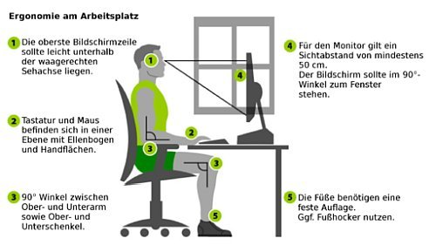

1. Kenntnisse über den optimalen Aufstellungsort von Bildschirmarbeitsplätzen unter Beachtung des Lichteinfalls  
   Entspiegelte Monitore verwenden, kein Lichteinfall von hinten. Keine Helle Festerfläche im Blickfeld
2. Kenntnisse der gesetzlichen Bestimmungen von Pausen bei Bildschirmarbeit

Nach 50 Minuten durchgehender Bildschirmarbeit muss eine Bildschirmpause von mindestens 10 Minuten erfolgen. Es ist möglich nach 2 Stunden 20 Minuten Pause zu machen, wenn es die Arbeit nicht anders ermöglicht

1. Kenntnisse über die ideale Höhe von Tisch/Tastatur, Bildschirmoberkante und Bildschirmabstand zum Benutzer   
   Unterschiedlich nach Personengröße  
   Tischhöhe 72cm Monitor Abstand 50-80cm
2. Kenntnisse über Schutzmaßnahmen zur Vorbeugung körperlicher Schäden bei sitzender Tätigkeit
   1. Gerade sitzen
   2. Kopf sollte an einer Nackenlehne abgestützt werden
   3. Rückenlehne in S-Form
   4. Ober und Unterschenkel sollten sich in einem 90 Grad Winkel befinden

TEIL C

1. HTML 5 Gerüst:
2. Fachbegriff Meta-Element/Metadaten

Beschäftigt sich mit der Codierung und Seitengestaltung.

1. SEO und Maßnahmen
   1. SEO: Search Engine Optimation
   2. Um im Ranking einer Suchmaschine weit oben zu sein
   3. Tipps:
      1. MetaTag einfügen
      2. Nur eine H1 Überschrift
      3. Schachtelung
      4. Seitentitel
2. CSS – Cascading StyleSheets
   1. Grafische Darstellung von HTML
   2. Animationen
   3. Rechnen mit Calc
3. Fachbegriff CMS – Content Management System
   1. System zur Verwatung von Inhalten auf Webseiten
   2. Gemacht wurde es für Enduser ohne Programmierkenntnisse zur Erstellung von Webseiten
   3. Voraussetzung: Webserver, Datenbank, PHP, für C# benötigt man einen IIS mit ASP.Net, mySql
   4. Systeme: WordPress, Typo3, Jumler, Silverstripe
   5. 70% der CMS laufen mit PHP
4. Kentnisse über mobile Webseiten/Optimierung für Smartphones
   1. Über CSS kann gesetzt werden, ab welcher Bildschirmgröße sich Inhalte auf einer Webseite verändern.
   2. Im HTML-Head muss ein ViewPoint gesetzt werden
   3. Bilder müssen für bestimmte Bildschirmgrößen Optimiert werden
5. Fachbegriff Responsive Webdesign, Umsetzung
   1. Seite passt sich an Bildschirmgröße an
   2. Kleinere Geräte = kleinere Bilder
   3. Mobile, responsive Seiten sollen so klein wie möglich sein
6. Fachbegriff Meilenstein
   1. Schriftlicher Termin dessen Ergebnis gemessen werden können muss
7. Aufbau von der Wasserfall Projektplanung
   1. Anforderungsanalyse
   2. Entwurf/Design
   3. Implementierung
   4. Testphase
   5. Produktivstellung
   6. Weiterentwicklung/Wartung
8. Kenntnisse über wichtige Qualitätsmerkmale der Softwaqrefunktionalität
   1. Eifnaches Lesen des Codes
   2. 2x gleiche Eingabe = 2x gleiche Ausgabe
   3. Hohe Testabdeckung
   4. Dokumnetation
   5. Kommentare
9. Fachbegriffe Interpreter und Compiler
   1. Interpreter:  
      ist ein Computer, das einen Programm-Quellcode im Gegensatz zu Assemblern und Compilern nicht in eine auf dem System direkt ausführbare Datei übersetzt, sondern den Quellcode einliest, analysiert und ausführt. Die Übersetzung des Quellcodes erfolgt also zur Laufzeit des Programmes.
   2. Compiler:  
      Ist ein Computerprogramm, das Quellcodes einer bestimmten Programmiersprache in eine Form übersetzt, die von einem Computer (direkter) ausgeführt werden kann.
10. Fachbegriff zu Dantenbankabfragen  
    Datenbankabfragen sind z.B.: SQL Queries die dem User bestimmte Informationen liefern
11. Fachbegriff Datenbankmanagementsystem  
    Es übernimmt die Aufgabe der Organisation und Strukturierung der Daten. Gleichzeitig kontrolliert es lesende und schreibende Zugriffe.  
    Gleichzeitig mit der eigentlichen Datenbank bildet das DBMS das wichtigste Glied der Datenverwaltung
12. Fachbegriff Content Management System  
    Das CMS übernimmt die Verwaltung des Datenbanksystems (DBMS + DB)  
    Beispiele: Benutzerverwaltung, Schemaverwaltung
13. Fachbegriff Integrität im Zusammenhang mit Datenbanken  
    Datenintegrität ist ein Begriff für die Qualität und Zuverlässigkeit von Daten eines Datenbanksystems. Im weiteren Sinne zählt zur Integrität auch der Schutz der Datenbank vor unberechtigtem Zugriff (vertraulichkeit) und Veränderunge.  
      
    Daten widerspiegeln Sachverhalte der realen Welt. Logischerweise wird verlangt, dass sie dies korrekt tun. Ein DBMS soll Unterstützung bieten bei der Aufgabe, nur korrekte und widerspruchsfreie („konsistente“) Daten in die Datenbank gelangen zu lassen
14. Fachbegriff Redundanz im Zusammenhang mit Datenbanken  
    Eine Informationseinheit ist dann redundant, wenn sie ohne Informationsverlust weggelassen werden kann.  
    Man spricht von einer redundanzfreien Datenbank, wenn alle doppelten Informationen entfernt werden können, ohne dass ein Informationsverlust stattfindet.
15. Kenntnisse über die drei Normalformen im Zusammenhang mit Datenbanken
    1. 1. Normalform  
       Die erste Normalform (1NF) ist dann gegeben, wenn alle Informationen in einer Tabelle atomar vorliegen.  
       Es bedeutet, dass jede Information innerhalb einer Tabelle eine eigene Tabellenspalte bekommt und zusamehängende Informationen, wie zum Beispiel die Postleitzahl (PLS) und der Ort, nicht in einer Tabellenspalte vorliegen dürfen.
    2. 2. Normalform  
       Sie prüft, ob eine vollständige funktionale oder nur eine funktionale Abhängigkeit von Weten zu einer bestimmten Teilmenge existiert.  
       Ein Relationstyp (Tabelle) befindet sich genau dann in der zweiten Normalform (2NF), wenn es sich in der ersten Normalform (1NF) befindet und jedes Nichtschlüsselattribut von jedem Schlüsselkandidaten voll funktional abhängig ist.
    3. 3. Normalform  
       Ein Relationstyp befindet sich genau dann in der dritten Normalform (3NF), wenn er sich in der zweiten Normalform (2NF) befindet und kein Nichtschlüsselattribut transitiv von einem Kandidatenschlüssel abhängt.
16. Fachbegriffe Primärschlüssel, Fremdschlüssel, Relationen  
    Primärschlüssel: Ein PrimaryKey Identifiziert einen Datensatz (Zeile) eindeutig.
17. Kenntnis über Vor- und Nachteile bei Verwendung eines Indexes
    1. Vorteil: schneller
    2. Nachteil: braucht Speicher
18. Unterschied zwischen Call-By-Value und Call-By-Reference
    1. Call-by-Value: Der Wert, der übergeben wird wird kopiert
    2. Call-By-Reference: Es wird nur eine Zeiger übergeben, der auf den Wert zeigt. Sobald der ursprüngliche Wert verändert wird, verändert sich auch der übergebene.

Für mich

1. Prinzipien der Softwareentwicklung

KISS: Für den Anwendungszweck gestalten

DRY: Don’t repeat yourself. Keine Redundanz

1. Cross Plattform Entwicklung

App in einer Sprache schreiben und auf mehreren Plattformen verwenden

z.b Xamarin, .Net Code, Java, Unity

1. Stadien der Softwareentwicklung
   1. Anforderung
   2. Umsetzung + Tests
   3. Getestet
   4. Produktiv
   5. Wartungsarbeiten + CR
2. Fachbegriffe
   1. Prozedurale Programmierung: Läuft von oben bis unten durch
   2. Objektorientierung: Kapselung von Daten und Funktionen in einer Klasse
      1. Vererbung, Sichtbarkeiten
3. Fachbegriff Algorithmus
   1. Lösung für ein Problem
   2. Muss in endlich ausführbaren Schritten zum Ergebnis führen
   3. Bei erneuter Eingabe = gleiches Ergebnis
4. Fachbegriff Pseudocode
   1. Lösungsansatz allgemein haltten
   2. Hat keine Sprache und kann in allen Sprachen umgesetzt werden
5. Kentnisse über Sortieralgorithmen
   1. Quicksort: Quicksort ist ein schneller, rekursiver, nicht-stabiler Sortieralgorithmus, der nach dem Prinzip Teile und herrsche arbeitet
   2. Bubblesort: leichtester Sortieralgorithmus, ineffizient
6. Kenntnisse über Suchalgorithmen
   1. Sequentieller Suchalgorithmus: es wird jedes Element durchgesucht bis das gesuchte Element gefunden wurde.
   2. Binäre Suche:

Benötigt vorsortierte Werte  
Die übergebenenen Werte werden in der Mitte aufgeteilt und dann wird gecheckt ob der gesuchte Werte kleiner oder größer ist, wenn er kleiner ist wird das gleiche mit dem kleineren Bereich gemacht und der größere Teil wird weggeworfen, solange bis der gesuchte Wert der letzte Wert in einer Teilliste ist.

1. Aufbau einer Programmiersprache
   1. Syntax:  
      System von Regeln, nach denen wohlgeformte („syntaktisch korrekte“) Ausdrücke,   
      Formeln, Programmtexte
   2. Semantik:  
      Die Semantik einer Sprache (eines Zeichensystems) beschreibt die Bedeutung der Sprachkonstrukte (Zeichen des Zeichensystems).
   3. Kommentare:  
      Im Code enthaltene Mitschriften welche den Code beschreiben.
   4. Schlüsselwörter:  
      Schlüsselwort oder reserviertes Wort bezeichnet in einer [Programmiersprache](https://de.wikipedia.org/wiki/Programmiersprache" \o "Programmiersprache) ein Wort, das eine durch die Definition dieser Programmiersprache bestimmte Bedeutung hat, und nicht als Name von [Variablen](https://de.wikipedia.org/wiki/Variable_(Programmierung)) oder [Funktionen](https://de.wikipedia.org/wiki/Funktion_(Programmierung)) verwendet werden darf. Sämtliche reservierten Wörter sind dem [Compiler](https://de.wikipedia.org/wiki/Compiler" \o "Compiler) der Programmiersprache bekannt und werden in der [lexikalischen Analyse](https://de.wikipedia.org/wiki/Tokenizer" \o "Tokenizer) verwendet.
   5. Anweisung:  
      Als Anweisung oder Statement (aus [englisch](https://de.wikipedia.org/wiki/Englische_Sprache" \o "Englische Sprache) statement [entlehnt](https://de.wikipedia.org/wiki/Entlehnung))[[1]](https://de.wikipedia.org/wiki/Anweisung_(Programmierung)#cite_note-1) wird in der [Informatik](https://de.wikipedia.org/wiki/Informatik" \o "Informatik) im Bereich der [Programmierung](https://de.wikipedia.org/wiki/Programmierung" \o "Programmierung) ein zentrales Element vieler [imperativer Programmiersprachen](https://de.wikipedia.org/wiki/Imperative_Programmiersprache" \o "Imperative Programmiersprache) bezeichnet. Die Programme derartiger Sprachen setzen sich hauptsächlich aus einer oder mehreren Anweisungen zusammen. Eine Anweisung stellt eine in der [Syntax](https://de.wikipedia.org/wiki/Syntax" \o "Syntax) einer Programmiersprache formulierte einzelne Vorschrift dar, die im Rahmen der Abarbeitung des Programms auszuführen ist. Wie eine Anweisung syntaktisch auszusehen hat, wird durch die jeweilige Programmiersprache oder deren [Spezifikation](https://de.wikipedia.org/wiki/Spezifikation" \o "Spezifikation) festgelegt und ist innerhalb eines Programms (üblicherweise) nicht änderbar. Werden in manchen Programmiersprachen auch Befehle genannt.
2. Fachbegriff Debugger

Programm, das Fehler in der Programmierung sucht und ausschaltet

1. Fachbegriff Assembler

Sehr Maschinennahe Sprache, mühsam zu schreiben.

1. Fachbegriff Rekursive Funktionen

Funktionen welche sich selbst bis zu einem bestimmten Punkt selbst aufrufen.

1. Kenntnisse über ASCII-Tabellen

ASCII Zeichencode, lateinischen Buchstaben Position 65 = A arabische Ziffern 0-9 = 48-57  
27 = 128

1. Kenntnisse über Variablenarten, Datentypen und Definitionen

Datentyp komplex + einfach

1. Unterschied Variable und Konstante

Variablen können sich während der Laufzeit verändern. Konstanten nicht

1. Gültigkeitsbereiche von Variablen

Variablen sind gültig (d.h. bekannt und benutzbar) in dem Bereich, in dem sie deklariert wurden und in allen darin eingeschlossenen Bereichen. Ein Bereich ist eine Funktion oder ein durch Klammern { ... } zusammengefasster Block Innerhalb eines Bereiches definierte Variablen heißen lokal.   
Außerhalb aller Bereiche definierte Variablen heißen global.

1. Fachbegriff Schleifen, Beispiele für Schleifen

Schleifen sind Stellen im Code, die sich solange wiederholen bis eine definierte Bedingung erfüllt ist

Beispiele: While-Schleife, For-Schleife, foreach-Schleife (basiert auf einer for), do-while-Schleife

1. Fachbegriffe ,kopfgesteuert’ und ,fußgesteuert’ bei Schleifen

Kopfgesteuert bedeuetet, dass die Bedingung zu Beginn der Schleife defniniert wird

Fußgesteuert bedeuetet, dass die Bedingung am Ende der Schleife definiert wird. (Wird mindestens einmal ausgeführt)

1. Kennntnisse über Verzweigungen und Fallunterscheidungen

Verzweigungen geben die Möglichkeit im Falle einer definierten Bedingung unterschiedliche Wege zu gehen.

Beispiele: If-Verzweigung, Switch

1. Kenntnis der objektorientieren Programmierung (Klassen, Objekte, Vererbung)
   1. Klassen: Klasse eine Sammlung von Variablen und Methoden, um diese Später wiederverwenden zu können. (komplexe Variable, Datenstruktur)
   2. Objekte: Eine Klasse stellt eine Definition für dynamisch erstellte *Instanzen* der Klasse, auch bekannt als *Objekte* bereit
   3. Vererbung:

Vererbung ist eine Funktion der objektorientierten Programmiersprachen, die es ermöglicht, eine Basisklasse zu definieren, die eine bestimmte Funktionalität bietet (Daten und Verhalten), und abgeleitete Klassen zu definieren

1. Fachbegriff Datenbanksysteme

(Datenbanksystem) Eine Datenbank, auch Datenbanksystem genannt, ist ein System zur elektronischen Datenverwaltung.

Traditionelle Datenbanken (RDB):

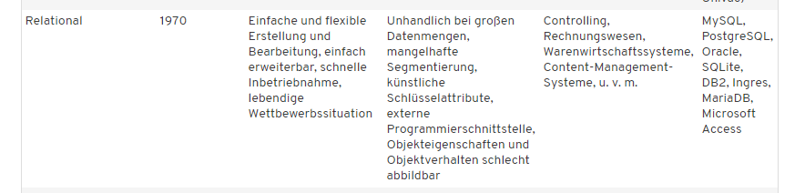

Objektorientierte Datenbanken:

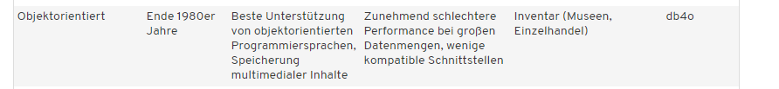

Multimedia Datenbanken:

Eine Multimedia-Datenbank ist eine Sammlung verwandter Multimedia-Daten. Die Multimediadaten umfassen einen oder mehrere primäre Mediendatentypen wie Text, Bilder, Animationssequenzen für Grafikobjekte, Audio und Video.

Data-Warehouse:

Ein Data-Warehouse (abgekürzt DW oder DWH) oder Datenlager ist eine für Analysezwecke optimierte zentrale Datenbank, die Daten aus mehreren, in der Regel heterogenen Quellen zusammenführt und verdichtet. (z.b Artikel werden gesammelt und nach einem Jahr analyse und speichern der Artikel wird jeder einzelne im Jahr gespeicherte Artikel ausgewertet und verwaltet)

1. Kenntnisse über grundlegende Datenbankoperationen

DCL: Data Control Language

Die DCL (Data Control Language) ist der letzte Teil der Sprache SQL, welche die Berechtigungsvergabe von Lese- und Schreibrechten gewährleistet.

Beispiele: Grant/Revoke Select, update on Table

DML: Data Manipulation Language (Select, Insert, Update, delete)

DDL: Data Definition Language (Create, Alter, Drop)

TCL: Transaction Control Language: Sprachelement zur Arbeit mit Transaktionen

1. Vor- und Nachteile bei Freeware Datenbanken
   1. Vorteile:
      1. Zugriff auf den Code
      2. Veröffentlichungen (wird nicht nur von einzelnen Unternehmen weiterentwickelt)
      3. Kosten
   2. Nachteile:
      1. Support
2. Fachbegriff Sperrtabelle und Sperrverhalten
   1. Sperrtabelle: Die Sperrtabelle dient zur Verwaltung der Sperren
   2. Sperrverhalten: um die Integrität von Transaktionen sicherzustellen und um die Konsistenz der Datenbanken beizubehalten, wenn mehrere Benutzer gleichzeitig auf Daten zugreifen
3. Fachbegriff BIS

Ein betriebliches Informationssystem ist ein Informationssystem, dessen vorrangige Rolle es ist, den betrieblichen Funktionen Daten effizient zur Verfügung zu stellen

1. Kenntnisse über wichtige Datentypen und Datenstrukturen

INT, NUMBER, VARCHAR, VARCHAR2

Unterschied Varchar, Varchar2 und Nvarchar: Varchar macht einen Unterschied zwischen null und einem leeren String varchar2 nicht. Nvarchar speichert nur Unicode

1. Kenntnisse über Klassen (Datenelemente, Konstruktor, Destruktor, Methoden, Zugriffmodifikatoren)
   1. Datenelemente: Variable, Properties, global, local
   2. Konstruktor: Wird aufgerufen, sobald eine Instanz der Klasse erstellt wird. (Initialisierung)
   3. Destruktor: Wird aufgerufen sobald ein Objekt zerstört wird
   4. Methoden: Funktionen in einer Klasse
   5. Zugriffsmodifikatoren:
      1. Private: nur innerhalb der Klasse sichtbar
      2. Public: Überall sichtbar
      3. Protected: Nur in der Basisklasse und alle abgeleiteteten Klassen sichtbar
      4. Internal
2. Kenntnisse über das Prinzip der Vererbung

Dabei werden von einer allgemeineren Klasse, der Basisklasse, weitere speziellere Klassen abgeleitet, die meist zusätzliche Eigenschaften und/oder Methoden bereitstellen. Von der Basisklasse erben sie alle geschützten (protected) und öffentlichen (public) Member. Konstruktoren werden nicht vererbt, können aber von der abgeleiteten Klasse aus aufgerufen werden.

1. Fachbegriff Standardbibliothek

Unter einer Standardbibliothek versteht man eine Sammlung von standardisierten Funktionen, Klassen oder Templates einer Programmiersprache.

1. Kenntnisse über Testkonzepte

Es gibt verschiedene Arten von Tests. Usertest, UnitTest, IntegrationTest, (siehe BlackboxTest, WhiteBoxTest)

1. Auswertung eines Softwaretests
   1. Zusammenfassung aller Tests
2. Unterschiede zwischen einem reproduzierbaren/nicht reproduzierbaren Fehler

Reproduzierbar bedeuetet, dass sich der Fehler erneut darstellen lässt. Man kann ihn bewusst erzeugen.

Nicht Reproduzierbar bedeuetet das der Fehler auftritt der Entwickler aber nicht weiß wie und er nicht erneut darstellen lässt

1. Kenntnisse über Möglichkeiten zur Automatisierung von Tests
   1. JUnit